UR-105 CT

URWERK in a New York State of Mind

September 2017:

URWERK wird 20 Lenze jung. Einige sprechen vom Alter der Reife. Endlich! Das gibt uns die Gelegenheit, einen Blick über die Schulter zu werfen – ohne Nostalgie und Pathos, sondern vielmehr mit freudiger Erregung. Vor 20 Jahren reist der 22-jährige Felix Baumgartner nach New York, in die neue Heimat von Martin Frei. Auf- und anregend, ohrenbetäubend und prickelnd! Eine riesige Spielwiese, eine Stadt voller Träume und Adrenalin. Ein Cocktail aus Emotionen, die heute beide mit ihrer neuesten Kreation, der UR-105 CT *Streamliner*, zum Ausdruck bringen.

Kommen Sie mit uns auf eine Zeitreise!

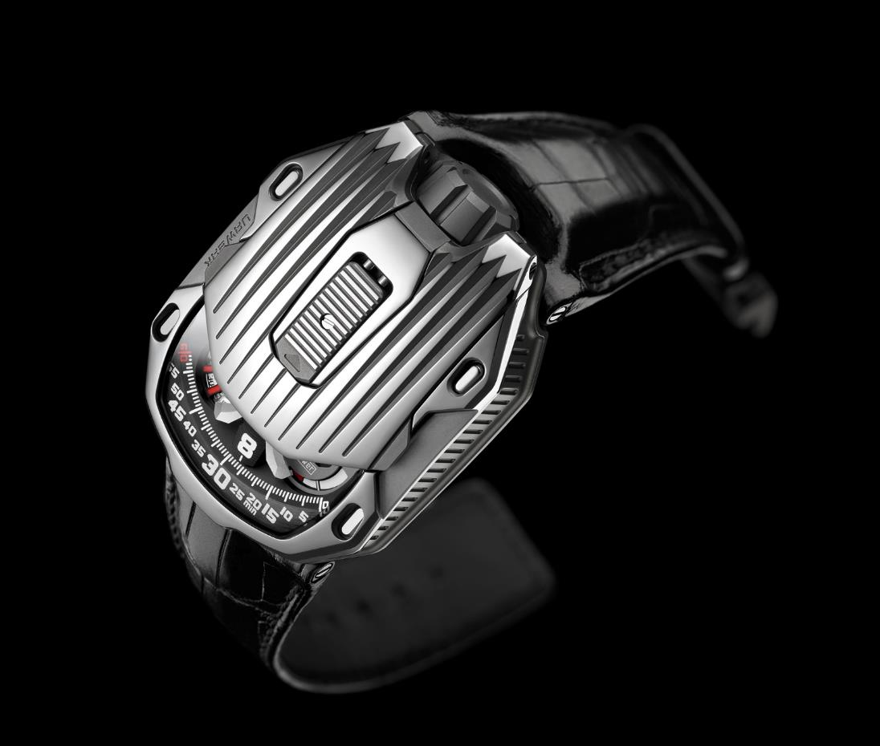

März 1997: Martin Frei hat sein Studium an der Hochschule für Gestaltung und Kunst in Luzern erfolgreich abgeschlossen. Nun lässt er sich in New York nieder, wo er gemeinsam mit anderen Schweizer Künstlern die Vereinigung United Swiss Artists (USA) gründet. Er lebt im Stadtteil Montrose in einem fast leeren Loft, der schnell zur kreativen Begegnungsstätte mutiert.

Felix ist in Genf, Martin auf der anderen Seite des Atlantiks. Ihr gemeinsames «Baby» URWERK existiert bereits, steckt aber noch in den Kinderschuhen. Die UR-101 und die UR-102 finden zwar Anerkennung, doch das Unternehmen ist nicht rentabel. Jeder der beiden Gründerväter hält es durch Finanzspritzen am Leben. Ein Zweifel jagt den nächsten. Hat URWERK eine Zukunft? Lohnt es sich weiterzumachen? Soll man diesen Traum am Leben halten, der auch das letzte Gesparte bald zu verschlingen droht? All diese Fragen geistern Felix Baumgartner durch den Kopf, als er ins Flugzeug steigt, um zu seinem Freund nach New York zu reisen. Felix Baumgartner ist 22 Jahre jung, Martin unwesentlich älter. Sie sind in der Stadt ihrer Träume. Tagsüber wetzen sie die Sohlen auf dem Teer ab und saugen die Eindrücke dieser Stadt in sich auf. Roter Backstein, Art-déco-Wolkenkratzer, glänzende U-Bahn – welch ein Augenschmaus! Diese Impressionen prägen sich tief ein und haben sich für immer unauslöschlich in ihren Köpfen eingebrannt.

Seitdem sind 20 Jahre ins Land gegangen. URWERK ist heute eine etablierte Nischenmarke. Ihr Traum wurde nachhaltige Wirklichkeit. Wenn Martin Frei und Felix Baumgartner in den Rückspiegel schauen, dann nehmen diese Erinnerungen auf Papier und an der Werkbank Form an. Ihren American Dream tragen sie nun in Form der UR-105 CT *Streamliner* am Handgelenk.

Die UR-105 CT ist vor allem ein schönes und gehaltvolles Objekt, das sich perfekt in die Handinnenfläche schmiegt. Ihre originelle Form ist ein wohlproportioniertes Achteck mit tiefen Längsfurchen. Kantig, geometrisch und symmetrisch – der Art-déco-Stil ist allgegenwärtig. «Die *Streamliner* ist eine minimalistische Uhr ohne Schnörkel und mit reinen Linien. Sie besitzt eine sehr vertikale Struktur und wirkt endlos lang. Beim Skizzieren auf Papier spukten mir das Empire State Building, das Chrysler Building und das Comcast Building im Kopf herum», erklärt Martin Frei.

Durch Betätigung eines Schiebers gibt die UR-105 CT den Blick auf den Mechanismus dieser Uhr frei. Es handelt sich um eine Satellitenstunde mit neuem skelettiertem Karussell als Basis. Auf diesem sind die für die Stundenanzeige notwendigen vier Träger installiert. Die Satelliten verfügen über je drei Indexe und wandern für das Anzeigen der analytischen und digitalen Zeit nacheinander über die Minutenschiene. «Die UR-105 CT ist eine Uhr mit wandelbarem Stil. Geschlossen ist sie erstaunlich schlicht und gibt nur Auskunft über die Uhrzeit. Ihre Ästhetik genügt sich selbst. Offen lädt sie zu einem Eintauchen in eine sehr metallische Welt ein. Sie wirkt kalt, vermittelt den Eindruck von Geschwindigkeit und Effizienz. Das Karussell wurde für die *Streamliner* vollständig überarbeitet. Es ist ultraleicht, ultraleistungsstark und ultrarobust», erklärt Felix Baumgartner.

Eine Gangreserveanzeige sowie eine digitale Sekunde vervollständigen die auf dem Zifferblatt präsentierten Informationen. Die digitale Sekunde ist dabei besonders bemerkenswert. Sie zeigt Zehntelsekunden an. Das Element wurde mit einem Fotolithografieverfahren gefertigt und jede Sekundenmarkierung wurde einzeln skelettiert, um den Eindruck der Schwerelosigkeit noch zu verstärken. Sein Gesamtgewicht liegt deshalb unter 0,10 Gramm.

Auf der Rückseite kontrollieren zwei Turbinen das Aufzugssystem des Zeitmessers. Sie werden über einen Hebel eingestellt. Im Modus «FULL» wird jede noch so winzige Bewegung des Handgelenks für den Aufzug des Federhauses genutzt. Im Modus «STOP» ist der Aufzug deaktiviert und die UR-105 muss manuell über die Krone aufgezogen werden. Der Zwischenmodus «RED» (für REDUCED) reguliert den Aufzug, um eine eventuelle Überspannung des Federhauses zu vermeiden.

Felix Baumgartner und Martin Frei laden uns mit dieser neuen Uhr zu einer Zeitreise ins New York ihrer Jugend ein, von den Gipfeln der Wolkenkratzer bis in die Tiefen der U-Bahn. New York mit all seinen verschiedenen Facetten. Willkommen an Bord der *Streamliner*!

*In New York  
Concrete jungle where dreams are made of  
There's nothing you can't do  
Now you're in New York  
These streets will make you feel brand new  
Big lights will inspire you  
Let's hear it for New York, New York, New York*

*©Jay-Z*

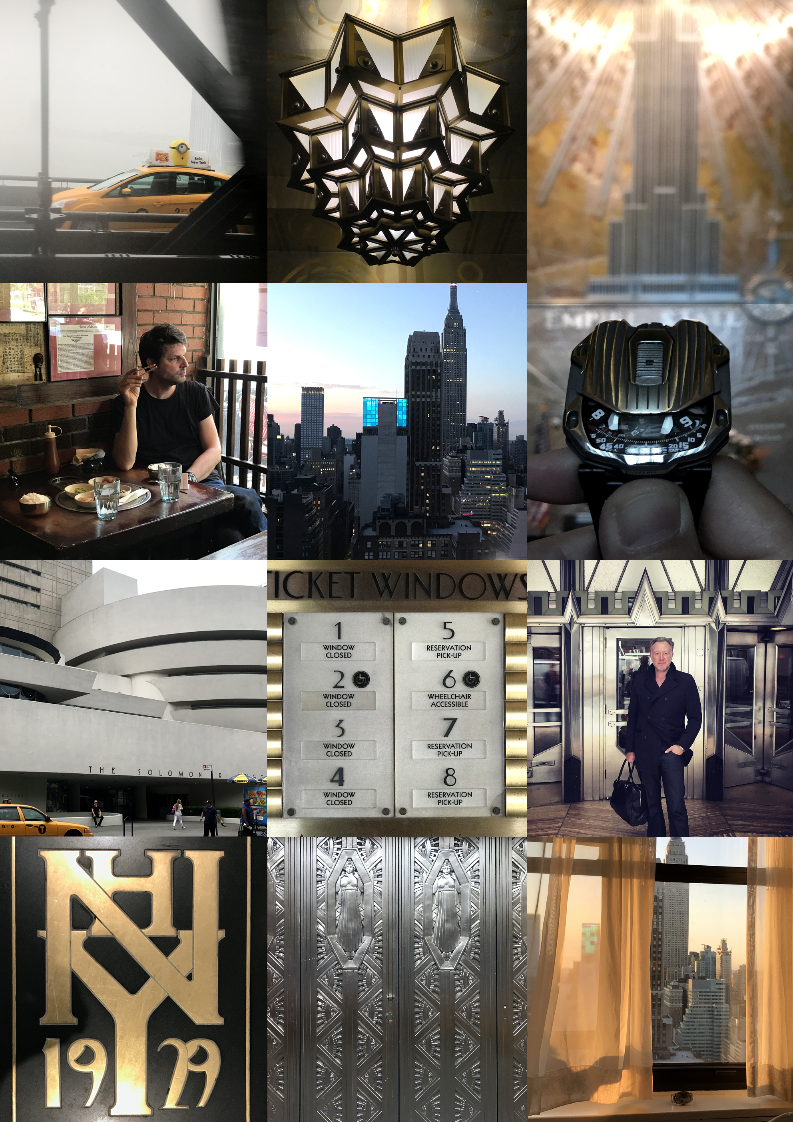

**UR-105 CT: Technische Merkmale**

Die *Streamliner* gibt es in zwei Versionen:

Titan und auf Hochglanz polierter Stahl

Titan und Stahl mit schwarzer PVD-Beschichtung

Verkaufspreis CHF 65'000.- (Preis in Schweizer Franken vor Steuern)

|  |  |
| --- | --- |
| **Werk** |  |
| Kaliber: | UR 5.03 mit per Doppelturbine reguliertem Automatikaufzug |
| Lagersteine: | 52 |
| Frequenz: | 28 800 Halbschwingungen pro Stunde – 4Hz |
| Gangreserve: | 48 Stunden |
| Material: | Von Genfer Kreuzen aus Berylliumbronze angetriebene Stundensatelliten, skelettiertes Karussell aus Aluminium, skelettierte digitale Sekunden, Karussell und Dreifachplatine aus ARCAP |
| Vollendungen: | Perlierung, Sandstrahlung und Satinierung  Anglierte Schraubenköpfe  Stunden- und Minutenindexe mit von Hand aufgetragenem SuperLuminova |
|  |  |
| **Anzeigen** | Satellitenstunden, Minuten und digitale Sekunden  Gangreserve |
|  |  |
| **Gehäuse** |  |
| Material: | UR-105 CT mit Gehäuse „savonette“ in Titan und auf Hochglanz poliertem Stahl  UR-105 CT mit Gehäuse „savonette“ in Black Titan und Stahl mit schwarzer PVD-Beschichtung |
| Abmessungen: | Breite: 39,50 mm, Länge: 53 mm und Höhe: 17,8 mm |
| Glas: | Saphirkristall |
| Wasserdichtigkeit: | druckgeprüft bis 30 m / 3 atm |

___________________

Medienkontakt:

Frau Yacine Sar press@urwerk.com

Tel. +41 22 900 20 27 Mobiltel. +41 79 834 46 65



**URWERK**

«Unser Ziel ist es nicht, die x-te Version einer bekannten Komplikation anzubieten», erklärt FelixBaumgartner, Uhrmachermeister und Mitbegründer von URWERK. «Unsere Uhren sind einzigartig, weil jedem Modell ein origineller Entwicklungsgedanke vorausging. Das macht jede einzelne unserer Kreationen zu einem seltenen und besonders wertvollen Objekt.»

Martin Frei, Chefdesigner und Mitbegründer von URWERK, teilt diese Überzeugung. Er zeichnet für die stilvolle Ästhetik jedes Modells verantwortlich: «Ich stamme aus einer Welt ungebremster Kreativität. Ich komme nicht aus der Uhrmacherei und kann deshalb meinen ganzen kulturellen Hintergrund als Inspirationsquelle nutzen.»

Die 1997 gegründete Marke URWERK feiert heute ihren 20. Geburtstag, zählt aber zu den Vorreiterinnen der unabhängigen Uhrmacherei. Mit einer Jahresproduktion von 150 Zeitmessern versteht sich URWERK als kunsthandwerkliche Marke, bei der traditionelles Fachwissen und avantgardistische Ästhetik perfekt harmonieren. URWERK entwickelt komplexe, moderne und vollständig neuartige Uhren, die die höchsten Ansprüche der hohen Uhrmacherkunst erfüllen: unabhängige Forschung und Kreation, Hightech-Materialien und von Hand ausgeführte Vollendungen.

Die Wurzeln des Namens URWERK reichen bis 6000 Jahre vor Christus in die mesopotamische Stadt Ur zurück. Die Sumerer beobachteten die Schattenzeichnungen der Sonne auf ihren Bauten und definierten die noch heute von uns verwendete Zeiteinheit. «Ur» bedeutet natürlich gleichzeitig auch Anfang und Ursprung – ob es sich dabei um einen Zufall oder aber ein Zeichen der Zeit handelt, lassen wir offen. Die zweite Silbe des Namens URWERK erinnert an das Verb «werken», also schaffen und erfinden. Es handelt sich um eine Hommage an die unermüdliche Arbeit der Generationen von Uhrmachern, die das geschaffen haben, was wir heute die hohe Uhrmacherkunst nennen.